附件9
辽师校外考生入校说明
一、校外考生入校流程图
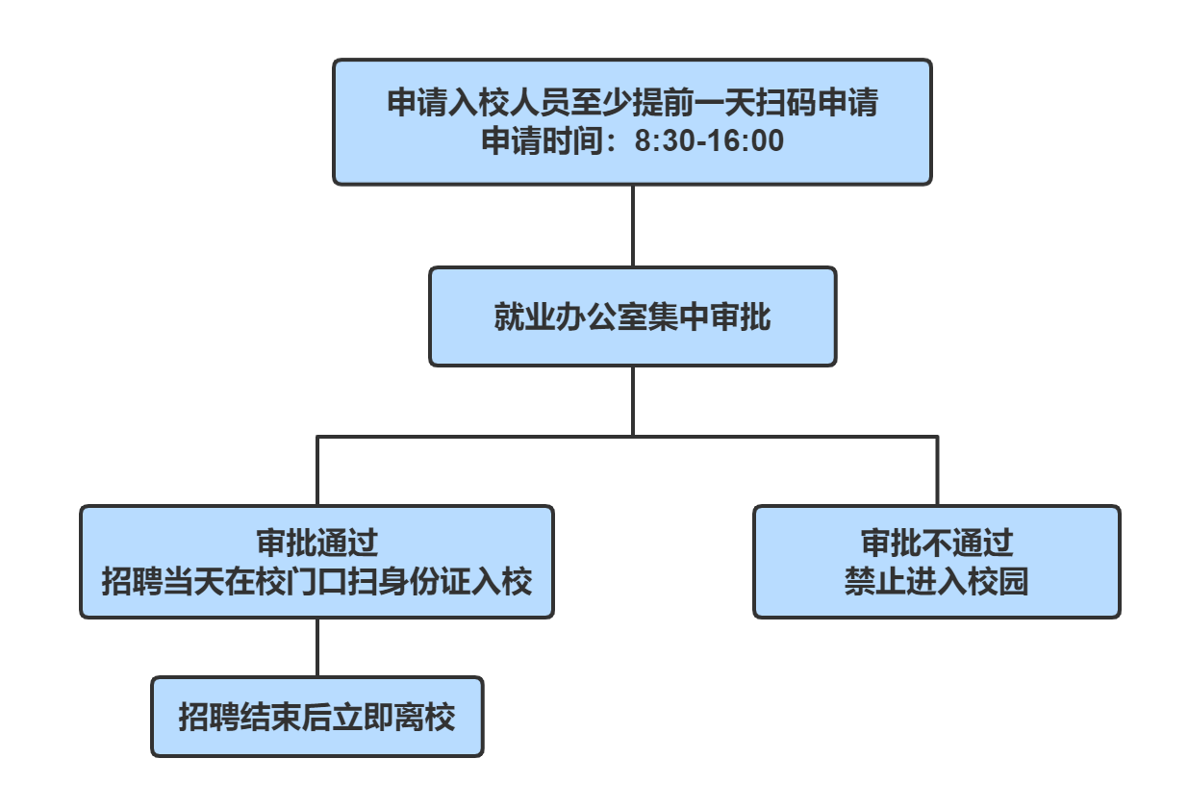
二、文字说明：
1.申请入校的校外考生至少提前1天（晚16：30前）扫码进入“校外人员申请入校”窗口；


2.准确填写个人信息，向本科招生与就业处直接申请入校；
3.为保证招聘秩序，报名及招聘当天禁止考生家长及私家车入校；
4.该申请通道适用于校园招聘时用人单位及校外考生使用，其他原因入校请联系相关部门；
5.重要提示：我校校园招聘无任何委托指导机构，望全体考生保持高度警惕，谨防上当受骗，切实保障个人就业相关权益与安全。
三、温馨提示
应聘学生不能开车进校园。

